Ход урока

Этап подготовки к активной учебно-познавательной деятельности
- Установление связи между изученным учебным материалом и данной темой
2 мин.
Задача: обеспечение мотивации, актуализация знаний
Метод: репродуктивный
Форма работы: фронтальная
Деятельность учителя  Постановка вопросов:  - Какую тему мы изучили на прошлом уроке?  - код, кодирование, декодирование. |  |  | Деятельность учащихся  Ответ на вопрос с применением ...  Возможен выбор среди готовых графических форм, формул, правил, ответов, словосочетаний и т.д.
Деятельность учителя  Актуализация с использованием зрительной опоры на экране:  Вопрос: азбука Морзе, азбука Брайля, кодирование музыки, дорожные знаки, штрих коды, школьное кодирование.  Запись темы на доске. |  |  | Деятельность учащихся  Проявляют интерес к содержанию зрительной опоры или другого источника информации, погружаются в проблематику, выражают мотивацию к совместной учебной деятельности на уроке.
- Постановка проблемных вопросов
3 мин.
Задача: обеспечение мотивации
Метод: Проблемных ситуаций
Форма работы: фронтальная, групповая
Деятельность учителя  Постановка вопросов:  - Для чего человек использует кодирование?  - Как выглядело первое кодирование информации человеком?  - Как можно кодировать информацию с помощью фонаря?  - Что мы используем для кодирования? (выбор)  - Когда мы используем КОД? (выбор)  - Самый распространенный пример кодирования информации… |  |  | Деятельность учащихся  Отвечают на вопросы, используя свои знания, а так же исходя из практических навыков.
- Сообщение темы урока и Постановка целей
2мин.
Задача: обеспечение принятия цели учебно-познавательной деятельности
Форма работы: фронтальная
Показатели РРЭ: готовность учащихся к активной учебно-познавательной деятельности
(Ответы на вопросы, самостоятельные выводы, формулировки)
Оценивание: (указать форму и критерии)
Этап применения знаний
33 мин.
- Решение задач
Задача: обеспечение усвоения новых знаний и способов действий на уровне применения в измененной ситуации
Метод: продуктивный
Форма работы: индивидуальная
Деятельность учителя |  | Деятельность учащихся
Описание этапа находится ниже (перед приложениями к уроку).
Показатели РРЭ: уровень качества овладения способами (приемами, правилами и т.д.)
(Ответы на вопросы, самостоятельные выводы, формулировки)
Оценивание: в форме..., критерии...
Этап подведения итогов урока на рефлексивной основе
3 мин.
Задача: обеспечить анализ, оценку собственной деятельности и постановку новых задач каждым учеником с учетом поставленных в начале урока целей
Метод: продуктивный
Форма работы: фронтальная (индивидуальная)
Показатели РРЭ: готовность учащихся к анализу и оцениванию собственной учебно-познавательной деятельности (Ответы на вопросы, самостоятельные выводы)
Оценивание:
Деятельность учителя | Деятельность учащихся
Организация рефлексии.  Повторение целей урока.  Рефлексия по содержанию учебного материала - вернуться к вопросам по теме, которые ставили в начале урока, возможен выбор уровневых заданий по содержанию изученного (другое).  Рефлексия собственной деятельности – закончить предложение: сегодня на уроке я делал (выдвигал гипотезу о…, занимался, участвовал, научился, освоил способ…), возможно обобщение своей деятельности в графической или образной схеме.  Рефлексия эмоционального состояния – фиксация цветом, использование графических форм, зрительных, и аудиальных и других способов выражения степени удовлетворенности своими результатами (эмоционального состояния). | Воспроизводят формулировки целей (проблем, вопросов), поставленных ими в начале урока, и делают вывод: получен ли на него ответ.  Высказываются о том, что они освоили на уроке, какие приемы и способы они для этого использовали.  Определение личной комфортности на уроке.  Выражение удовлетворенности совместной учебной деятельностью и мотивация к ее дальнейшему продолжению.
Этап информации о домашнем задании
2 мин.
Деятельность учителя | Деятельность учащихся
Создание условий в содержании д/з для уверенного подтверждения каждым обучающимся освоения заявленного в единице содержания способа (приема, алгоритма) деятельности.  Дифференциация домашнего задания с учетом индивидуально-психологических особенностей каждого обучающегося и его конкретного результата в данном уроке.  Обеспечение понимания учениками цели и содержания д/з, проверка правильности записи. | В условиях предложения выбора дифференцированного задания – осуществляют его в соответствии с комментариями учителя.  Записывают домашнее задание в дневник (или вклеивают в рабочую тетрадь), знакомятся с его содержанием, при необходимости задают уточняющие вопросы.  Готовы к его самостоятельному выполнению.
Показатели РРЭ: реализация необходимых и достаточных условий для успешного выполнения домашнего задания каждым учеником в соответствии с его уровнем.

Этап – Применение знаний. 33 мин.
АНОНС - Использование проблемных ситуаций на уроке для стимулирования познавательной деятельности обучающихся.
Учитель | Ученики | Время
Сообщение ТЕМЫ урока и ЦЕЛЕЙ |  | 1
Мы познакомились с кодированием. Вопросы:  - А для чего нужно кодирование?  - Когда каждый из вас впервые занялся кодированием?  - как выглядело первое кодирование информации человеком?  - Как можно кодировать информацию с помощью фонаря?  - | Отвечают на вопросы. | 3
Презентация «Способы кодирования информации»  - Графические  - Числовые  - Символьные  - Звуковые | Конспектируют, выполняют задания. | 7 мин
Сегодня все вы зачисляетесь в группу подготовки шифровальщиков.

Нам предстоит познакомиться с различными видами кодирования информации.

Наша цель - Научиться кодировать и декодировать информацию.
Презентация | Выполняют различные задания по кодированию и декодированию:  - двоичное кодирование  - сигнальные коды  - ребусы
Для окончания курса необходимо сдать зачет. | Тестирование в системе MyTest. Отвечают на вопросы по теме «Кодирование информации» | 4 мин
Я считаю, что все успешно окончили школу шифровальщиков. |  | 25 мин
Сигнал!
Это к нам обращаются наши братья по разуму из соседней галактики…
Показ сообщения на экране.  Можем декодировать? (нет) Почему? | Нет кода!
Сможем мы это сделать? | Да!
Видимо они в беде. Поможем? Тогда летим!

Все зачисляются в команду звездолета, который продолжит свой полет в мире информации.

А по дороге мы восстановим поврежденный код.
Все членам экипажа одеть скафандры и занять места в звездолете. | ФИЗКУЛЬТМИНУТКА  (упражнения для одевания скафандра)
- Полетели! (анимация взлета)
Учитель выдает код, «присланный» ему братьями по разуму.  Солнечная активность повредила код, мы его должны восстановить. | Идет работа по декодированию сообщений и восстановление полного кода.
Мы прибыли на орбиту планеты ДИНТАРА!
И теперь нам нужно отправить на планету разведгруппы.
Повторение правил работы в паре. | Все ученики делятся на пары.  Каждая пара садится за отдельный ПК (разведывательные капсулы).
Учитель сообщает, что задания для групп находятся на Рабочих столах в папке «Дентара».
Вывести на экран комбинации клавиш для копирования, вставки, …  (Копирование и вставка через клавиатуру – моторика) | Группы-пары выполняют задание по кодированию. (парное взаимодействие)  - Берегите свою планету!  - Живите в мире и согласии.  - Мы рады знакомству.  (общаются с аборигенами планеты)
Пора возвращаться на звездолет!
Отчитайтесь об итогах экспедиции…
Занимают место за партами.
Старшие пар докладывают Командиру звездолета (Учителю) о своей работе.
Д/з
Придумать свой код по схеме (см. задание в электронном дневнике) |  | 2
Подведение итогов.
Мы с вами сегодня проделали большую работу. Все молодцы!!! |  | 1
Рефлексия
- Чему мы научились сегодня?  - На каком уроке вы применяете кодирование?  - Умение работать с кодированием важно для человека?  - Какой смайлик вы пошлете друзьям, исходя из настроения после урока?  - Поставьте оценку себе и учителю. | …  На всех!  Да, очень! | 2

Приложение 1.
Сообщения для землян

Ȥ ʘ ɪ Ⅎ ʃ ʕ Ξ ɀ ʃ ʡ ɣ ᶏ ɥ ʃ Ῡ
ʡ◊ Ξ Ɋ Ξ Ȥ ɣ Ȏ ɥ ʃ ʕ◊ Ξ€ ʃ ɥ ʕ Ȏ ʘ Ȏ⌂
¥€ ʄ ʡ Ξ Ⅎ Ȏ Ɋ Ξ ɫ Ʌ Ɋ ʕ ɪ Ῡ
Приложение 2.
Код «ДЕНТАРА» - поврежденный радиацией

А |  |  | С | Ɋ
Б | ɞ |  | Т
В | Ⅎ |  | У | ɮ
Г | ɫ |  | Ф | ξ
Д | € |  | Х | Ϟ
Е |  |  | Ц | Ϙ
Ё | ʄ |  | Ч | ϖ
Ж | ¥ |  | Ш | ᵿ
З | ɀ |  | Щ | ∆
И | ɪ |  | Ъ | ∞
Й | ɨ |  | Ы | ◊
К | ɷ |  | Ь | □
Л | ɣ |  | Э | Ⱶ
М |  |  | Ю | Ω
Н | ɥ |  | Я | ᶏ
О |  |  | . | ⌂
П | Ȥ |  | !
Р | ʘ |  | - | ↨
 |  |  | пробел

Приложение 3.
Код «ДЕНТАРА» - восстановленный
А | Ȏ |  | С | Ɋ
Б | ɞ |  | Т | ʕ
В | Ⅎ |  | У | ɮ
Г | ɫ |  | Ф | ξ
Д | € |  | Х | Ϟ
Е | ʃ |  | Ц | Ϙ
Ё | ʄ |  | Ч | ϖ
Ж | ¥ |  | Ш | ᵿ
З | ɀ |  | Щ | ∆
И | ɪ |  | Ъ | ∞
Й | ɨ |  | Ы | ◊
К | ɷ |  | Ь | □
Л | ɣ |  | Э | Ⱶ
М | ʡ |  | Ю | Ω
Н | ɥ |  | Я | ᶏ
О | Ʌ |  | . | ⌂
П | Ȥ |  | ! | Ῡ
Р | ʘ |  | - | ↨
 |  |  | пробел | Ξ

Приложение 4.
M O U S E
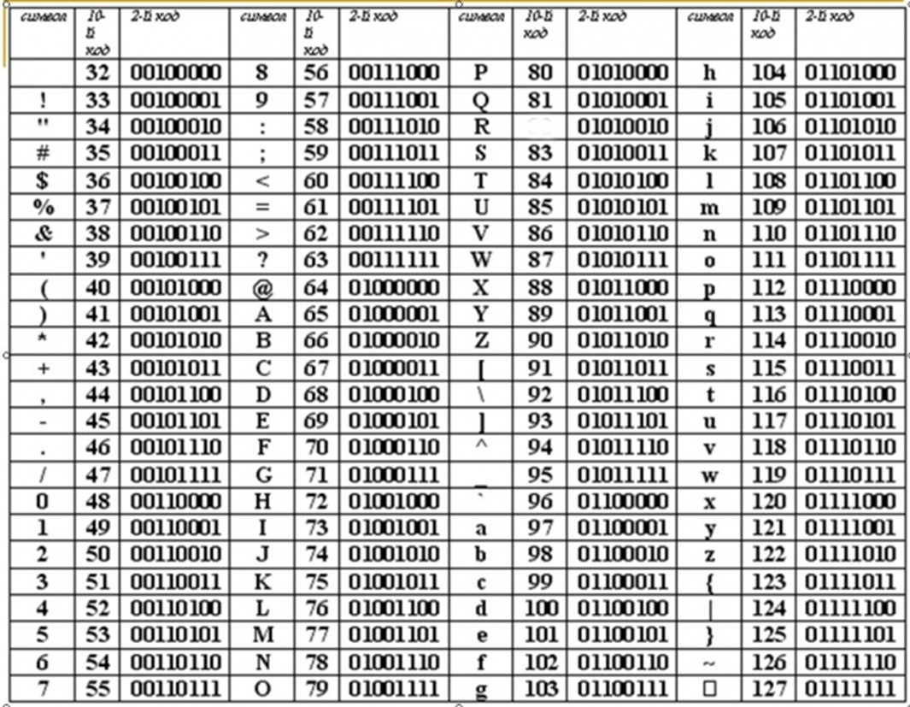
M O U S E
Приложение 5.

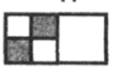

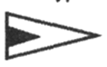
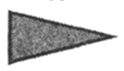
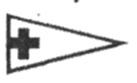
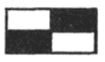


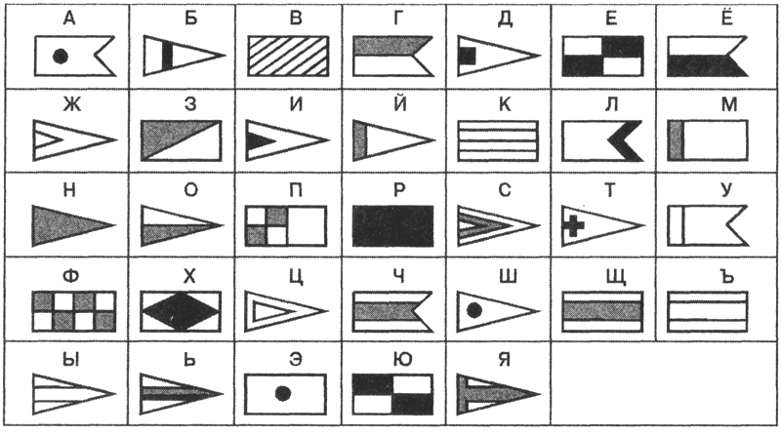

Приложение 6.

0 | 0 | 0 | 0 | 0 | 0 | 0 | 0 | 0 | 0 | 0 | 0
0 | 0 | 0 | 0 | 1 | 1 | 1 | 1 | 1 | 1 | 1 | 0
1 | 0 | 0 | 0 | 0 | 0 | 0 | 1 | 0 | 0 | 0 | 0
0 | 1 | 0 | 0 | 0 | 0 | 1 | 1 | 1 | 0 | 0 | 0
0 | 0 | 1 | 1 | 1 | 1 | 1 | 1 | 1 | 1 | 0 | 0
0 | 0 | 0 | 0 | 0 | 0 | 1 | 1 | 1 | 0 | 0 | 0
0 | 0 | 0 | 0 | 0 | 0 | 0 | 0 | 0 | 0 | 0 | 0

0 | 0 | 0 | 0 | 0 | 0 | 0 | 0 | 0 | 0 | 0 | 0
0 | 0 | 0 | 0 | 1 | 1 | 1 | 1 | 1 | 1 | 1 | 0
1 | 0 | 0 | 0 | 0 | 0 | 0 | 1 | 0 | 0 | 0 | 0
0 | 1 | 0 | 0 | 0 | 0 | 1 | 1 | 1 | 0 | 0 | 0
0 | 0 | 1 | 1 | 1 | 1 | 1 | 1 | 1 | 1 | 0 | 0
0 | 0 | 0 | 0 | 0 | 0 | 1 | 1 | 1 | 0 | 0 | 0
0 | 0 | 0 | 0 | 0 | 0 | 0 | 0 | 0 | 0 | 0 | 0

Приложение 7.





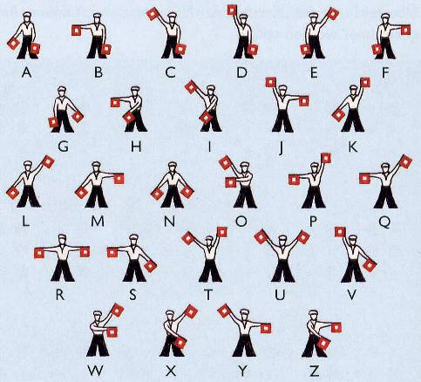

Приложение 8.

Подведение итогов:
Оцени свое настроение после урока (зачеркни ненужное):

Оцени работу учителя: 1 – 5

Оцени свою работу на уроке: 1 – 5

Заполни таблицу ( + или - ):
 | Освоил  полностью | Освоил,  но не совсем | Не  освоил
Символьное кодирование
Числовое кодирование
Графическое кодирование
Код
«Динтара»
Работа в паре
Работа с «горячими клавишами»

Подведение итогов:
Оцени свое настроение после урока (зачеркни ненужное):

Оцени работу учителя: 1 – 5

Оцени свою работу на уроке: 1 – 5

Заполни таблицу ( + или - ):
 | Освоил  полностью | Освоил,  но не совсем | Не  освоил
Символьное кодирование
Числовое кодирование
Графическое кодирование
Код
«Динтара»
Работа в паре
Работа с «горячими клавишами»

